หน่วยการเรียนรู้ที่ 1

สาระที่

ประเพณีและวัฒนธรรมไทย

2

หน้าที่พลเมือง วัฒนธรรม และการดำเนินชีวิตในสังคม

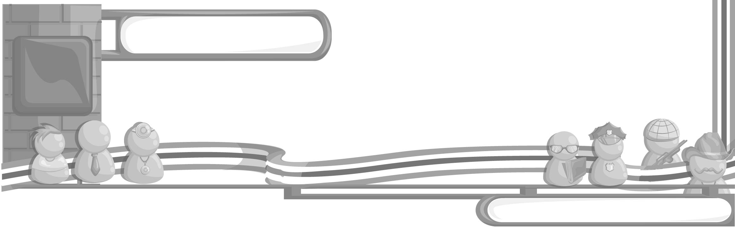
เวลา 3 ชั่วโมง


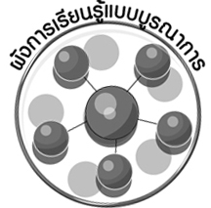
ผังการเรียนรู้แบบบูรณาการ


ภาษาไทย
• เล่าประสบการณ์หน้าห้องเรียน
• การพูดแสดงความคิดเห็น
• การอ่านและเขียนคำศัพท์




ประเพณีและวัฒนธรรมไทย

ศิลปะ: ทัศนศิลป์
• การวาดภาพระบายสี
• การจัดตกแต่งป้ายนิเทศ

การงานอาชีพและเทคโนโลยี
• การทำงานร่วมกันเป็นกลุ่ม

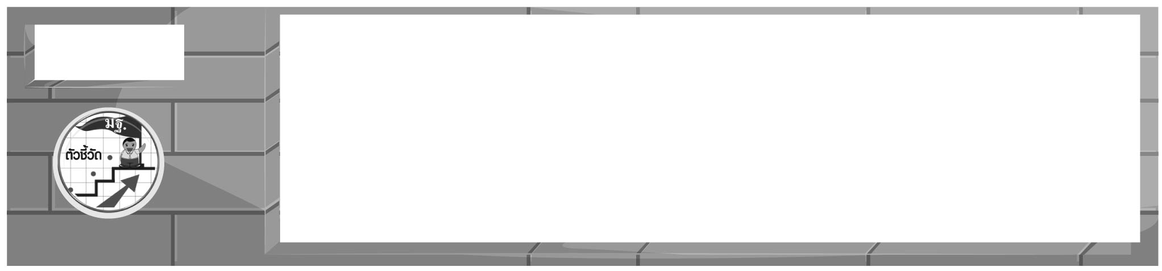
ตัวชี้วัด
สรุปประโยชน์และปฏิบัติตนตามประเพณีและวัฒนธรรมในครอบครัว
และท้องถิ่น (ส 2.1 ป.3/1)

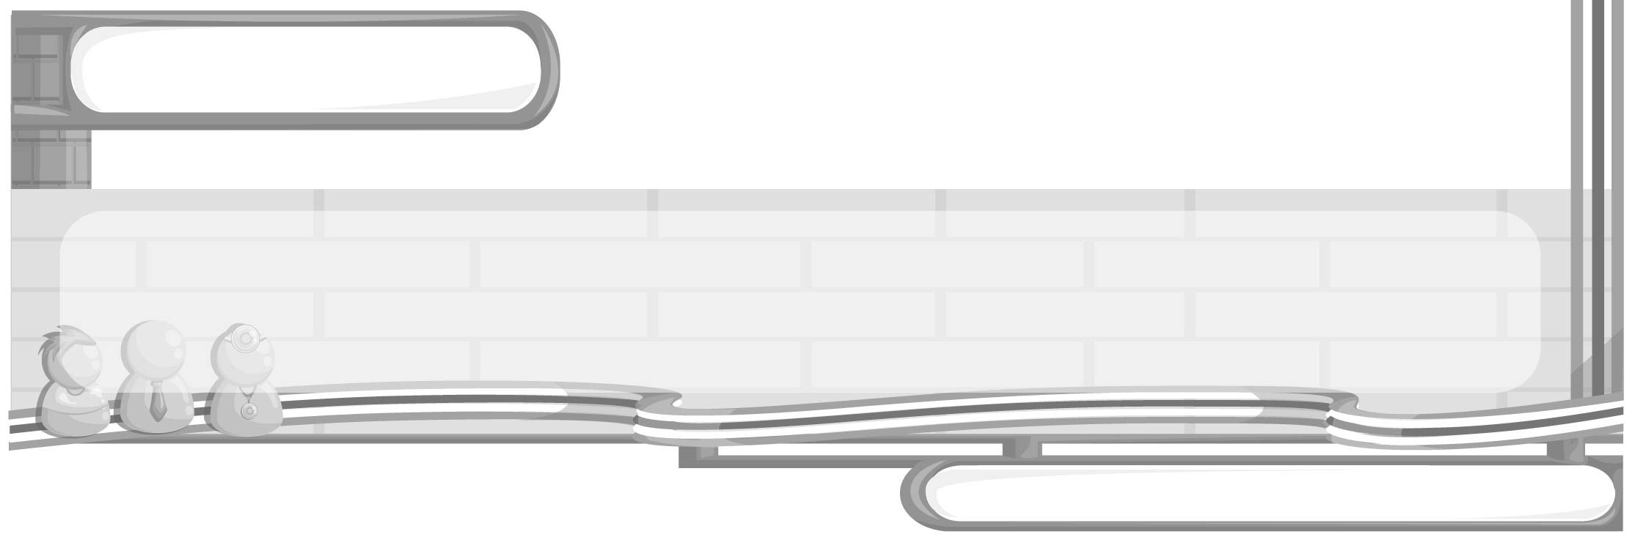
หน่วยการเรียนรู้ที่ 1

ประเพณีและวัฒนธรรมไทย

แผนการจัดการเรียนรู้ที่ 26
ความสำคัญของประเพณีและวัฒนธรรมไทย

ชั้นประถมศึกษาปีที่ 3 เวลา 1 ชั่วโมง

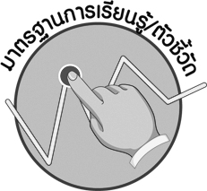

มาตรฐานการเรียนรู้/ตัวชี้วัด

มาตรฐานการเรียนรู้
ส 2.1 เข้าใจและปฏิบัติตนตามหน้าที่ของการเป็นพลเมืองดี มีค่านิยมที่ดีงามและธำรงรักษาประเพณีและวัฒนธรรมไทย ดำรงชีวิตอยู่ร่วมกันในสังคมไทยและสังคมโลกอย่างสันติสุข
ตัวชี้วัด
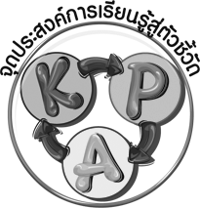
ส 2.1 ป.3/1 สรุปประโยชน์และปฏิบัติตนตามประเพณีและวัฒนธรรมในครอบครัวและท้องถิ่น

จุดประสงค์การเรียนรู้สู่ตัวชี้วัด

1. อธิบายความหมายของประเพณีและวัฒนธรรมไทย (K)
2. เขียนแผนภาพความสำคัญของประเพณีและวัฒนธรรมไทย (P)
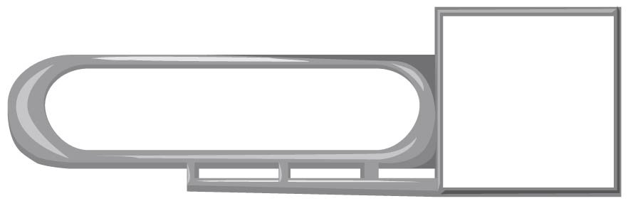

3. เห็นคุณค่าและความสำคัญของประเพณีและวัฒนธรรมไทย (A)

สาระสำคัญ

ประเพณีและวัฒนธรรมไทยเป็นสิ่งที่ปฏิบัติสืบทอดกันมา แสดงถึงความสำคัญ งดงาม เป็นแบบแผนการดำเนินชีวิตความเป็นเอกลักษณ์ของสังคมไทย

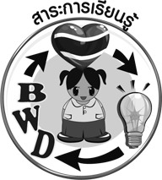
สาระการเรียนรู้

ประเพณีและวัฒนธรรม

คุณลักษณะอันพึงประสงค์
รักความเป็นไทย
ตัวชี้วัดที่ 7.1 ภาคภูมิใจในขนบธรรมเนียมประเพณี ศิลปะ วัฒนธรรมไทย และมีความกตัญญูกตเวที

สมรรถนะสำคัญของผู้เรียน
ความสามารถในการใช้ทักษะชีวิต

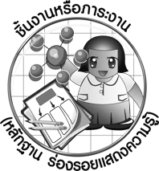

ชิ้นงานหรือภาระงาน (หลักฐาน ร่องรอยแสดงความรู้)
•
แผนภาพความสำคัญของประเพณีและวัฒนธรรมไทย
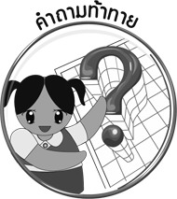

คำถามท้าทาย
•
นักเรียนมีความภาคภูมิใจในประเพณีวัฒนธรรมไทยอย่างไร

การจัดกิจกรรมการเรียนรู้

1. ครูนำภาพประเพณีและวัฒนธรรมของไทย เช่น ภาพการทำบุญทางศาสนา งานประเพณี วันสงกรานต์ ให้นักเรียนดูและให้นักเรียนร่วมกันสนทนา โดยครูใช้คำถาม ดังนี้
•
นักเรียนเคยเข้าร่วมกิจกรรมของชุมชนหรือกิจกรรมทางศาสนาหรือไม่ (เคย)
เคยเข้าร่วมกิจกรรมอะไรบ้างที่สำคัญของชุมชนและของศาสนา (ตัวอย่างคำตอบ งานทำบุญขึ้นบ้านใหม่ งานลอยกระทง งานสงกรานต์ งานก่อเจดีย์ทราย งานตักบาตรเทโว ออกพรรษา งานบวช)
•
จากนั้น ครูอธิบายให้นักเรียนฟังว่า
กิจกรรมต่าง ๆ ที่เกิดขึ้นในชุมชนหรือสังคมที่ผู้คนส่วนใหญ่ยึดถือปฏิบัติเป็นแบบแผนสืบต่อกันมาจนกลายเป็นการดำเนินชีวิตของสังคมที่ปฏิบัติอย่างเดียวกัน เรียกว่า ประเพณี เช่น ประเพณีทำบุญขึ้นบ้านใหม่ ประเพณีสงกรานต์ ประเพณีงานลอยกระทง

2. ให้นักเรียนร่วมกันศึกษา เรื่อง วัฒนธรรม โดยครูใช้คำถาม ดังนี้
•
ชุมชนของนักเรียน เวลามีงานสำคัญจะพากันแต่งกายในลักษณะใด
(ตัวอย่างคำตอบ ใส่ชุดผ้าไหมพื้นเมืองร่วมงาน)
•
เพราะเหตุใด ผู้คนในชุมชนจึงมีการแต่งกายในลักษณะดังกล่าว (ตัวอย่างคำตอบ เป็นวิถีชีวิตของคนในชุมชนที่ปฏิบัติสืบต่อกันมา เพราะผ้าไหมเป็นผลิตภัณฑ์ที่ผลิตขึ้นในท้องถิ่น เป็นชุดแต่งกายที่เป็นเอกลักษณ์ของคนในชุมชน)
•
เวลานักเรียนเข้าหาหรือพบกับผู้ใหญ่ จะปฏิบัติตนอย่างไร เพราะเหตุใด
(ตัวอย่างคำตอบ แสดงความเคารพโดยการยกมือไหว้ เพราะเป็นแบบอย่างการปฏิบัติที่ผู้คนในสังคมยึดถือปฏิบัติร่วมกัน)
จากนั้น ครูอธิบายให้นักเรียนฟังว่า
การปฏิบัติตนของคนในชุมชนที่แต่งกายด้วยชุดผ้าไหมพื้นเมืองเวลาออกงานสังคมหรือการแสดงความเคารพโดยการไหว้ผู้ใหญ่เรียกว่า การแสดงออกทางวัฒนธรรม วัฒนธรรมแบ่งออกเป็น 2 ประเภทใหญ่ ๆ คือ
1. วัฒนธรรมทางวัตถุ เช่น การแต่งกาย ที่อยู่อาศัย ยานพาหนะ การบริโภคอาหาร เครื่องมือ เครื่องใช้ต่าง ๆ ซึ่งจะต้องให้เห็นถึงเอกลักษณ์ของแต่ละสังคม
2. วัฒนธรรมทางด้านจิตใจ เป็นเครื่องยึดเหนี่ยวจิตใจของมนุษย์ที่จะให้เกิดปัญญาและมีจิตใจที่งดงาม ได้แก่ ภาษา ศาสนา ศีลธรรม จริยธรรม ศิลปะ วรรณคดี และระเบียบแบบแผนขนบธรรมเนียมประเพณี วัฒนธรรมจึงมีความหมายว่า สิ่งที่ดีงามหรือความเจริญงอกงามที่ผู้คนในสังคมยึดถือปฏิบัติสืบต่อร่วมกัน

3. ครูให้ผู้แทนนักเรียนออกมาเล่าประสบการณ์เกี่ยวกับการปฏิบัติตนในการเข้าร่วมประเพณีและวัฒนธรรมที่สำคัญของชุมชน จากนั้นครูและนักเรียนร่วมกันสนทนา โดยครูใช้คำถาม ดังนี้
•
ประเพณีและวัฒนธรรมที่สำคัญของไทยมีอะไรบ้าง (ตัวอย่างคำตอบ ประเพณีที่สำคัญของไทย เช่น ประเพณีทำบุญในวันสำคัญทางพระพุทธศาสนา ประเพณีงานสงกรานต์ ประเพณีแข่งเรือ ประเพณีแห่เทียนเข้าพรรษา วัฒนธรรมที่สำคัญของไทย เช่น การใช้และพูดภาษาไทย บ้านทรงไทย อาหารไทย การกราบการไหว้ การแต่งกายด้วยชุดผ้าไหม)
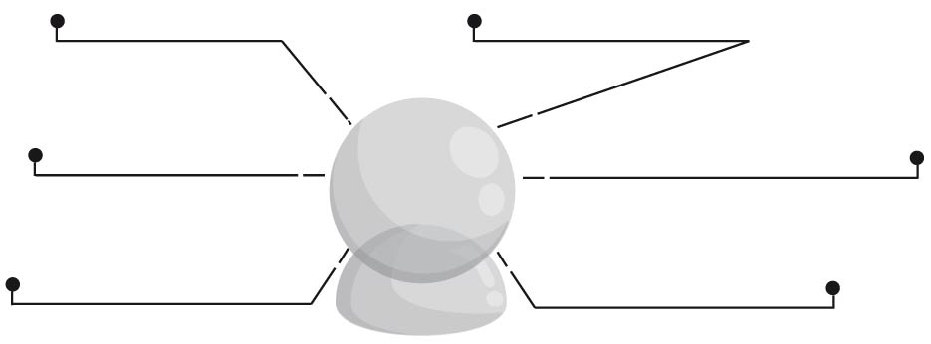
4. ครูให้นักเรียนร่วมกันอธิบายความสำคัญของประเพณีและสรุปความสำคัญของประเพณีและวัฒนธรรมไทย เป็นแผนภาพลงบนกระดาน ดังนี้
เป็นระเบียบแบบแผนของสังคมไทย
เป็นความเจริญงอกงามของสังคมไทย

สร้างความเป็นอันหนึ่งอันเดียวกันของสังคมไทย
เป็นเอกลักษณ์ของสังคมไทย
ความสำคัญ
ของประเพณี
และวัฒนธรรมไทย

เป็นวิถีการดำเนินชีวิตของสังคมไทย
ชาติไทยมีวัฒนธรรมเป็นของตนเอง

5. ให้นักเรียนและครูร่วมกันสรุปความรู้ ดังนี้
• ประเพณีและวัฒนธรรมไทย เป็นสิ่งที่ปฏิบัติสืบทอดกันมาจนเป็นเอกลักษณ์ของชาติไทย แสดงถึงระเบียบแบบแผน ความเจริญงอกงามในการดำเนินชีวิตของสังคมไทย
6. ครูให้นักเรียนร่วมกันแสดงความคิดเห็น โดยครูใช้คำถามท้าทาย ดังนี้
•
นักเรียนมีความภาคภูมิใจในประเพณีวัฒนธรรมไทยอย่างไร
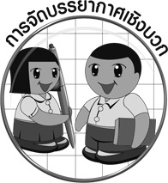

การจัดบรรยากาศเชิงบวก

ให้นักเรียนร่วมกันสนทนาและสรุปความรู้ ความสำคัญของประเพณีและวัฒนธรรมไทยเป็นแผนภาพ โดยนักเรียนได้แสดงความคิดเห็นอย่างอิสระ


สื่อการเรียนรู้
•
ภาพประเพณีและวัฒนธรรมไทย
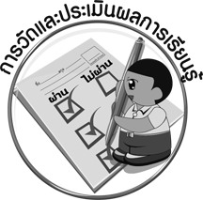

การวัดและประเมินผลการเรียนรู้

1. วิธีการวัดและประเมินผล
•
สังเกตพฤติกรรมของนักเรียนในการเข้าร่วมกิจกรรม
2. เครื่องมือ
•
แบบสังเกตพฤติกรรมการเข้าร่วมกิจกรรม
3. เกณฑ์การประเมิน
•
การประเมินพฤติกรรมการเข้าร่วมกิจกรรม
ผ่านตั้งแต่ 2 รายการ ถือว่า ผ่าน
ผ่าน 1 รายการ ถือว่า ไม่ผ่าน
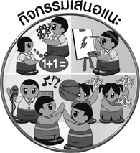

กิจกรรมเสนอแนะ

ให้นักเรียนวาดภาพประเพณีและวัฒนธรรมไทยที่นักเรียนประทับใจ พร้อมระบายสีให้สวยงามและบรรยายความสำคัญใต้ภาพ พร้อมจัดป้ายนิเทศแสดงผลงานหน้าชั้นเรียน



ข้อเสนอแนะของผู้บริหารสถานศึกษา

______________________________________________________________________________
______________________________________________________________________________
______________________________________________________________________________
______________________________________________________________________________
______________________________________________________________________________
______________________________________________________________________________
______________________________________________________________________________
______________________________________________________________________________
______________________________________________________________________________
______________________________________________________________________________
______________________________________________________________________________
______________________________________________________________________________
______________________________________________________________________________
______________________________________________________________________________
______________________________________________________________________________
______________________________________________________________________________
______________________________________________________________________________
______________________________________________________________________________
______________________________________________________________________________
______________________________________________________________________________
______________________________________________________________________________
______________________________________________________________________________
______________________________________________________________________________
______________________________________________________________________________

ลงชื่อ_________________________ (ผู้บริหารสถานศึกษา)
(_________________________)
________/________/________

บันทึกหลังการสอน

ผลการจัดการเรียนการสอน

______________________________________________________________________________
______________________________________________________________________________
______________________________________________________________________________
______________________________________________________________________________
______________________________________________________________________________
______________________________________________________________________________

ปัญหา / อุปสรรค

______________________________________________________________________________
______________________________________________________________________________
______________________________________________________________________________
______________________________________________________________________________
______________________________________________________________________________
______________________________________________________________________________

แนวทางแก้ไข

______________________________________________________________________________
______________________________________________________________________________
______________________________________________________________________________
______________________________________________________________________________
______________________________________________________________________________
______________________________________________________________________________

ลงชื่อ_____________________________ (ผู้บันทึก)
(____________________________)
_________/__________/________

